**Git Bash输错账号密码如何重新输入**

2018年10月18日 14:54:16 [LeoSong121](https://me.csdn.net/qq_26878363) 阅读数：2662

很多时候我们容易在Git Bash操作的时候，不慎输入错误的用户名或密码，此时一直提示:

remote: Incorrect username or password ( access token )

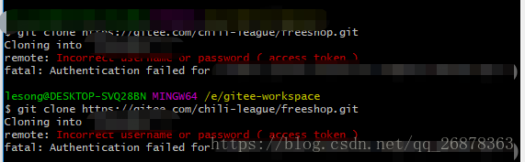

解决办法：

1.打开控制面板（快捷打开win+R，输入control）

2.点击打开用户账户

3.点击凭据管理器

4.点击[windows](https://www.baidu.com/s?wd=windows&tn=24004469_oem_dg&rsv_dl=gh_pl_sl_csd)凭据删除你的git凭据即可。

